ANALISIS POSISI KELAYAKAN PEMBANGUNAN RUMAH SAKIT

DI KOTA SEMARANG

**Faik Agiwahyuanto1), Yauminnisa Hapsari2), Baju Widjasena3)**

1Fakultas Kesehatan, Universitas Dian Nuswantoro

email: faik.agiwahyuanto@dsn.dinus.ac.id

2Fakultas Kedokteran, Universitas Wahid Hasyim

email: [yauminnisa@gmail.com](mailto:yauminnisa@gmail.com)

3Fakultas Kesehatan Masyarakat, Universitas Diponegoro

email: bwidjasena@gmail.com

***Abstract***

*The health provision care facilities including hospitals in order to improve health, health care, disease treatment, and health recovery, in addition to being government responsibility is also right for the community/private sector to participate. To answer the hospitals needs in Semarang City in line with JKN program implementation from the government, the D and C hospitals ratio as FKRTL's first referral and the number D and C of TT types with population is still less than ideal. The ratio of type D and type C hospitals per unit of population is 1: 136,203, meaning that 1 hospital serves 136,203 residents, which ideally should serve 100,000 residents. Whereas ratio of TT hospitals with type D and C with population is 1: 1,262 which ideally are 1: 1000. Estimated needs of RS TT type D and C 1,634,428 / 1,000 = 1,635 TT. The research objective is to describe the feasibility of establishing type General Hospital in Semarang City. This research is descriptive study that explains the feasibility of establishing hospital in Semarang city. The analysis using demographic and univariate with percentages. The results showed that North Semarang Subdistrict and Gunungpati Subdistrict area. Type D/C hospital as first referral from FKTP is approximately 5 km coverage area so ideally distance between type D/C hospitals is around 5-10 km. Distance needed by community to go to hospital from their residence place in accordance with marketing research results is 1-5 km from residence place can be taken <15 minutes with speed about <20km/hour.*

***Keywords:*** *Hospital, feasibility study, marketing mix*

1. **PENDAHULUAN**

Pemeliharaan dan peningkatan kesehatan individu dan masyarakat agar bisa optimal, pasti perlu suatu dukungan untuk menyediakan institusi penyelenggara pelayanan kesehatan yang optimal, dimana didukung dengan dengan sistem dan teknologi yang berkembang.(1,2) Tugas dari pemberian pelayanan kesehatan yang terdiri dari usaha preventif, promotif, kuratif, dan rehabilitatif merupakan suatu komitmen bersama bagi semua aspek untuk memberikan pelayanan yang optimal bagi seluruh rakyat Indonesia di bidang kesehatan. Institusi pemberi pelayanan kesehatan yang dimaksud adalah rumah sakit, dimana pada saat ini diharapkan peran swasta untuk membantu terlaksananya program pemerataan pemberian pelayanan kesehatan pada masyarakat.(3,4)

Pertumbuhan rumah sakit di Indonesia cukup berkembang pesat, hal ini dibuktikan dengan cukup besarnya angka atau jumlah rumah sakit yang menurut data dari Kemenkes RI pada Desember 2013 sebanyak 2228 buah, sedangkan pada Desember 2015 sebanyak 2461 buah rumah sakit. Berdasarkan data tersebut, rumah sakit di Indonesia mengalami peningkatan dalam 2 tahun sebanyak 233 RS atau 10,5%. Pertumbuhan jumlah RS ternyata juga diimbangi dengan pertumbuhan jumlah tempat tidur. Adapun jumlah tempat tidur di Indonesia mencapai 312.425 tempat tidur yang tersebar di kelas VVIP, VIP, I, II, III, *Intensive Care*, IGD, ruang isolasi, Bedah Sentral, dan ruang bersalin. Peningkatan jumlah tempat tidur, secara otomatis juga pihak manajerial rumah sakit meningkatkan mutu pelayanannya. Rumah sakit bertambah tidak selalu dengan menurunnya jumlah pasien, tetapi berbanding lurus dengan peningkatan jumlah penduduk.(3–7)

Pertumbuhan rumah sakit di Indonesia tidak hanya terjadi di daerah tertentu, tetapi tersebar merata di seluruh Indonesia, terlebih Kota Semarang. Kota Semarang pada tahun 2016 memiliki total 26 rumah sakit yang terbagi dari 19 rumah sakit umum dan 7 rumah sakit khusus, dengan jumlah penduduk Kota Semarang secara *de facto* sebanyak 1.634.428 jiwa. Jumlah penduduk tersebut belum dihitung dengan pendatang menetap di Kota Semarang, maupun penduduk yang hanya menumpang sementara di Kota Semarang dimana mencapai setengah dari populasi penduduk Kota Semarang.(3,6–8)

Data pertumbuhan jumlah rumah sakit (RS) harus selaras dengan pertumbuhan jumlah tempat tidur (TT), yang dimana dasarnya berdasarkan jumlah penduduk suatu wilayah. Idealnya suatu wilayah menerapkan rasio 1:100.000 (1 RS minimal untuk melayani 100.000 penduduk) dan 1:1.000 (1 TT berbanding 1.000 penduduk) (3,9). Selain permasalahan rasio jumlah rumah sakit, tempat tidur terhadap jumlah penduduk, bahwa pendirian rumah sakit juga harus berdasarkan ketetapan pemerintah tentang standar rujukan pelayanan kesehatan, yaitu dari FKTP (Klinik dan Puskesmas) kepada FKTL (RS tipe D, C, B, dan A).(10,11)

Pemerintah Kota Semarang dalam menjawab kebutuhan RS di Kota Semarang yang sejalan dengan pelaksanaan program JKN dari pemerintah, maka dari rasio jumlah RS tipe D dan C sebagai rujukan pertama FKRTL dan jumlah TT RS tipe D dan C dengan jumlah penduduk masih kurang dari ideal. Rasio rumah sakit tipe D dan tipe C per satuan penduduk adalah 1 : 136.203 artinya 1 RS melayani 136.203 penduduk yang idealnya 1 RS melayani 100.000 penduduk. Sedangkan rasio jumlah TT RS tipe D dan C dengan jumlah penduduk adalah 1 :1.262 yang idealnya 1 : 1000. Perkiraan kebutuhan TT RS tipe D dan C 1.634.428/1.000 = 1.635 TT.(3,8,12)

Upaya pemerintah Kota Semarang dalam meningkatkan derajat kesehatan masyarakat tercermin dalam visi Dinas Kesehatan Kota Semarang, yaitu “Terwujudnya Pelayanan Kesehatan Masyarakat Kota Semarang Yang Terbaik Se-Jawa Tengah Tahun 2021”.(3,7,10,11)

Berdasarkan permasalahan yang terjadi di Kota Semarang mengenai kurangnya jumlah tempat tidur dan berdampak pada kurangnya jumlah rumah sakit yang bisa memberikan pelayanan pada warga Kota Semarang dan sekitarnya, maka diambil sebuah permasalahan yaitu apakah di Kota Semarang masih diperlukan Rumah Sakit Umum lagi ? Hal ini dimaksudkan untuk menjelaskan gambaran kelayakan pendirian rumah sakit umum tipe D atau C di Kota Semarang, dari segi gambaran lokasi pendirian, klasifikasi rumah sakit, dan gambaran keterjangkauan fasilitas rumah sakit.(3,7,13,14)

Maka dari itu perlunya suatu kajian lebih lanjut tentang perlu tidaknya pendirian RSU yang baru lagi di area Kota Semarang yang masih minim sekali rumah sakitnya, selain itu penulis juga meminta pendapat dari penduduk Kota Semarang tentang keinginannya pada rumah sakit yang baru tersebut baik dari segi lokasi penempatan, aksesibilitas dan jarak tempuh, serta ketersediaan dokter di layanan tersebut.

1. **METODE PENELITIAN**

Penelitian yang dilakukan mengenai analisa Kota Semarang apakah masih kekurangan Rumah Sakit atau tidak termasuk penelitian deskriptif yang dimana outputnya adalah menjelaskan layak atau tidak layak Kota Semarang untuk didirikan rumah sakit tipe *public*.

Ruang lingkup penelitian yaitu mengenai program perencanaan pendirian rumah sakit di Kota Semarang. Berdasar hal tersebut, objek penelitian adalah perwakilan warga Kota Semarang dari 16 Kecamatan di Kota Semarang dan Strruktural Dinas Kesehatan Kota Semarang.

Kriteria inklusi dari responden yang diambil adalah merupakan pengunjung atau pasien di puskesmas Kota Semarang, merupakan penduduk atau warga Kota Semarang baik itu yang memiliki KTP Kota Semarang maupun pendatang yang memang berdomisili di Kota Semarang, dan dari segi usia merupakan usia lebih dari 17 tahun. Sedangkan untuk kriteria eksklusi adalah pasien atau pengunjung puskesmas yang berusia kurang dari 17 tahun.

Untuk sampling metode yang digunakan adalah *stratified random sampling*, dimana penulis tidak mengkhususkan untuk pemilihan responden yang akan diambil datanya, dan dipilih secara acak di tempat penelitian.

Adapun cara mendapatkan data dan menganalisisnya adalah dengan melakukan observasi di lapangan guna mengetahui jarak antara rumah sakit dengan pusat keramaian warga dan jarak rumah sakit dengan rumah sakit lainnya; melakukan FGD (*Focus Group Discussion*) dengan struktural dari Dinas Kesehatan Kota Semarang; melakukan pengkajian literature dari Profil Kinerja dan Profil Dinas Kesehatan Kota Semarang; dan mini survei pada masyarakat Kota Semarang.

Tempat penelitian berada di wilayah kerja Dinas Kesehatan Kota Semarang. Sedangkan, apabila sudah mendapatkan data dari responden melalui FGD dan pengkajian melalui mini survei pada masyarakat, maka dilakukan analisa data demografi dan analisa univariat dengan presentase untuk mengetahui kebutuhan masyarakat pada bidang kesehatan khususnya rumah sakit di Kota Semarang

1. **HASIL DAN PEMBAHASAN**
2. Lokasi Pendirian Rumah Sakit

Rumah sakit merupakan suatu jenis usaha yang bergerak di bidang jasa pelayanan kesehatan. Karena belum jelasnya regulasi tentang rumah sakit, maka seyogyanya rumah sakit perlu dikelola secara professional. Di samping melaksanakan fungsi pelayanan kesehatan masyarakat, rumah sakit juga memiliki fungsi pelatihan, pendidikan dan penelitian.(8,9,13,14)

Suatu kota atau kabupaten sebelum memutuskan untuk mendirikan rumah sakit, maka diperlukan suatu studi kelayakan yang dilakukan oleh tim ahli dari akademisi, guna memperoleh hasil yang sesuai dengan kondisi lapangan, dan studi kelayakan itu sendiri merupakan suatu penelitian yang dilakukan oleh tim dari akademisi untuk melakukan kajian dan kegiatan meneliti dari semua segi agar sewaktu dibangun bisa mendapatkan hasil guna secara kontinu dari segi bisnis. Adapun aspek yang dinilai sangat banyak, mulai dari aspek hukum, aspek pasar dan pemasaran, aspek keuangan, aspek teknis/operasional, aspek sumber daya manusia, aspek ekonomi dan sosial, serta aspek dampak lingkungan.(14) Suatu perusahaan khususnya RS memang sangat diperlukan sekali dilakukan studi kelayakan, karena untuk menghindari resiko kerugian, memudahkan perencanaan, memudahkan pelaksanaan pekerjaan, memudahkan pengawasan, dan memudahkan pengendalian.(15)

Suatu perusahaan seperti rumah sakit ketika mau didirikan dan dioperasionalkan diperlukan suatu penelitian bauran pemasaran yang dimana outputnya adalah mengetahui keinginan pelanggan yang akan memanfaatkan suatu produk dan atau jasa yang akan kita lakukan. Bauran pemasaran sendiri terdiri atas produk, harga, lokasi, dan promosi. Tetapi bauran pemasaran sendiri masih bisa ditambah dengan orang (*people*) dan proses.(13,15)

Berdasarkan pengambilan data dan hasil FGD serta studi literatur bahwa RS di Kota Semarang masih kurang, selain itu rasio jumlah RS tipe D dan C, maupun B dan A. Hal ini berbanding lurus dengan peningkatan jumlah tempat tidur yang tidak sesuai dengan rasio.

Rasio rumah sakit tipe D dan tipe C di kota Semarang yang berjumlah 12 per satuan penduduk adalah 1 : 136.203 artinya 1 RS melayani 136.203 penduduk yang idealnya 1 RS melayani 100.000 penduduk.

Berikut adalah data jumlah rumah sakit berdasarkan kepadatan penduduk per kecamatan di wilayah kota semarang dan analisis kebutuhan sesuai angka idealnya :

Tabel 3.1. Angka Ideal Persebaran RS di Kota Semarang

|  |  |  |  |  |  |  |  |  |
| --- | --- | --- | --- | --- | --- | --- | --- | --- |
| **Kecamatan** | **Kepadatan Penduduk (Jiwa/km2)** | | | **Rumah Sakit** | | | | **KEBUTUHAN** |
| **Luas Wilayah** | **Penduduk** | **Kepadatan Penduduk** | **Tipe A** | **Tipe B** | **Tipe C** | **Tipe D** | **RS TIPE C/D** |
| **2016** | **2016** | **2016** | **2016** | **2016** | **2016** | **2016** | **1 : 100000** |
| Mijen | 57.55 | 63348 | 1101 |  |  | * RSIA Ananda Pasar Ace |  | 1 |
| Gunungpati | 54.11 | 79984 | 1478 |  |  |  |  | 1 |
| Banyumanik | 25.69 | 133489 | 5196 |  |  | * RS Hermina Banyumanik Semarang | * RS Banyumanik | 2 |
| Gajahmungkur | 9.07 | 63766 | 7030 |  |  | * RSU William Booth | * RS Akpol Semarang | 1 |
| * RSIA Gunung Sawo |
| Smg Selatan | 5.93 | 79162 | 13354 | * KARIADI |  | * ROEMANI |  | 1 |
| * RS Bhakti Wira Tamtama Semarang |
| * RSB Anugerah |
| Candisari | 6.54 | 78863 | 12059 |  | * ELISABETH |  |  | 1 |
| Tembalang | 44.2 | 159066 | 3599 |  | * RSUD Kota Semarang | * RS Nasional Diponegoro |  | 2 |
| Pedurungan | 20.72 | 181629 | 8766 | * RSJD Dr. Amino Gondohutomo |  | * RSIA Plamonga Indah |  | 2 |
| Genuk | 27.39 | 99508 | 3633 |  | * SULTAN AGUNG |  |  | 1 |
| Gayamsari | 6.18 | 74122 | 12000 |  |  | * RS BHAYANGKARA SEMARANG |  | 1 |
| Smg Timur | 7.7 | 76608 | 9949 |  |  | * PANTI WILASA CITARUM |  | 1 |
| * PANTI WILASA DR CIPTO |
| * RSIA Bunda Semarang |
| * RSIA Kusumapraja |
| Smg Utara | 10.97 | 127132 | 11589 |  |  |  |  | 2 |
| Smg Tengah | 6.14 | 69711 | 11353 |  | * TELOGOREJO | * RS HERMINA PANDANARAN |  | 1 |
| Smg Barat | 21.74 | 157554 | 7247 |  | * RS Columbia Asia Semarang |  |  | 2 |
| Tugu | 31.78 | 32041 | 1008 |  |  |  |  | 1 |
| Ngaliyan | 37.99 | 126734 | 3336 |  | * RSUD Tugurejo Semarang | * RS Permata Medika |  | 2 |

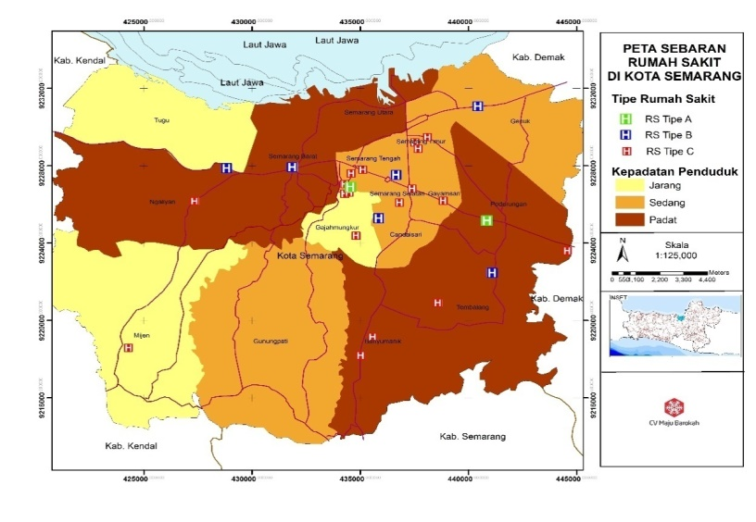

Gambar 3.1. Peta Sebaran RS di Kota Semarang

Dari data yang ada dilihat dari jumlah penduduk dan ketersediaan rumah sakit tpe C/D sebagai rujukan pertama FKRTL sesuai dengan idealnya 1 RS melayani 100.000 penduduk dan dari peta sebaran rumah sakit di Semarang maka didapatkan hasil :

1. Daerah kecamatan Gunungpati dengan kepadatan penduduk sedang memerlukan kesediaan 1 RS tipe C/D.
2. Daerah kecamatan Semarang Utara dengan kepadatan penduduk padat memerlukan kesediaan 2 RS tipe C/D.
3. Daerah kecamatan Tugu dengan kepadatan penduduk jarang memerlukan kesediaan 1 RS tipe C/D.
4. Daerah kecamatan Semarang Barat dengan kepadatan penduduk padat masih memerlukan kesediaan 2 RS tipe C/D (walaupun ada RS Columbia Asia tapi tidak melayani BPJS dan merupakan RS tipe B)
5. Daerah kecamatan Candisari dengan kepadatan penduduk sedang masih memerlukan kesediaan 1 RS tipe C/D (walaupun ada RS Elisabeth tapi merupakan RS tipe B saat ini masih bisa menerima rujukan langsung dari FKTP)
6. Daerah kecamatan Genuk dengan kepadatan penduduk sedang masih memerlukan kesediaan 1 RS tipe C/D (walaupun ada RS Sultan Agung tapi merupakan RS tipe B saat ini masih bisa menerima rujukan langsung dari FKTP)
7. Daerah kecamatan Pedurungan dengan kepadatan penduduk padat masih memerlukan tambahan kesediaan 1 RS tipe C/D (walaupun ada RS RSJD Amino Gondohutomo tapi merupakan RS tipe B saat ini masih bisa menerima rujukan langsung dari FKTP)

Dari data peta sebaran rumah sakit di Semarang terlihat kepadatan rumah sakit terutama rumah sakit tipe C/D sebagai rujukan pertama FKRTL berada di tengah kota sekitar kecamatan Gajahmungkur, Candisari, Semarang Selatan, Semarang Tengah, Semarang Timur dan Gayamsari yang rata-rata kepadatan penduduknya sedang dan jarang.

Lokasi yang disarankan untuk pembangunan rumah sakit tipe C/D adalah di wilayah kecamatan Semarang Utara dan Gunungpati dengan alasan :

1. Kecamatan Semarang Utara merupakan wilayah yang kepadatan penduduknya cukup padat dengan luas wilayah 10,97 dan jumlah penduduknya 127.132 serta sama sekali tidak memiliki rumah sakit sebagai rujukan pelayanan kesehatan lanjut terutama rumah sakit tipe C/D sebagai rujukan sehingga dari analisis perhitungan kebutuhan rumah sakit tipe C/D masih dibutuhkan pembangunan 2 rumah sakit tipe C/D untuk memenuhi idealnya rasio jumlah rumah sakit dan jumlah penduduk.
2. Kecamatan Gunungpati meskipun tidak sepadat kecamatan Semarang Tengah namun mengingat wilayahnya yang cukup luas 54,11 dengan jumlah penduduk 79.984 serta sama sekali tidak memiliki rumah sakit sebagai rujukan pelayanan kesehatan lanjut terutama rumah sakit tipe C/D sebagai rujukan sehingga dari analisis perhitungan kebutuhan rumah sakit tipe C/D masih dibutuhkan pembangunan 1 rumah sakit tipe C/D untuk memenuhi idealnya rasio jumlah rumah sakit dan jumlah penduduk.

Sedangkan dari mini survey yang ditanyakan pada 50 responden untuk lokasi yang diinginkan responden untuk didirikan rumah sakit di wilayah mereka adalah:

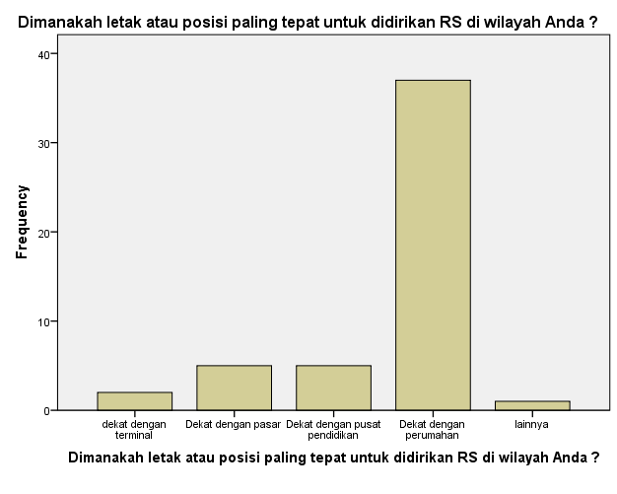

Gambar 3.2. Grafik Analisa Letak atau Posisi yang tepat Pendirian RS

Khusus wilayah kecamatan Semarang Utara yang disarankan untuk didirikan rumah sakit tipe D/C para responden mengharapkan rumah sakit yang akan didirikan dekat dengan perumahan sedangkan untuk kecamatan Gunungpati diharapkan pendirian rumah sakitnya dekat dengan kampus Unnes atau perumahan sekitar Unnes dan dekat pasar Gunungpati.

Kecamatan lain yang juga sama sekali tidak memiliki rumah sakit adalah kecamatan Tugu. Meski demikian karena wilayahnya tidak padat penduduk dan berdekatan dengan kecamatan Ngaliyan yang telah memiliki 2 rumah sakit maka pelayanan rujukan masih dapat dikirim ke rumah sakit di wilayah kecamatan Ngaliyan.

1. Klasifikasi Kelas Rumah Sakit

Sejak ditetapkan Peraturan Menteri Kesehatan (Permenkes) No. 28 tahun 2014 yang berisi tentang Pedoman Pelaksanaan Program Jaminan Kesehatan Nasional.(7) Jaminan Kesehatan Nasional (JKN) diberlakukan mulai 1 Januari 2014 dengan penyelenggara Badan Penyelenggara Jaminan Sosial Kesehatan (BPJS) yang merupakan amanat dari UU No. 40 tahun 2004 tentang Sistem Jaminan Sosial Nasional.(8) Maka Rumah Sakit sebagai Faskes tingkat lanjutan, turut merasakan dampak dari pelaksanaan SJSN tersebut di daerah di seluruh Indonesia, dampaknya antara lain terjadi peningkatan pengunjung baik fasilitas rawat jalan maupun rawat inap di berbagai rumah sakit di Indonesia, namun tidak diikuti dengan peningkatan jumlah rumah sakit yang memadai sehingga terjadi penumpukan pasien yang mengakibatkan pelayanan sedikit terkendala. Terlebih dengan sistem rujukan berjenjang yang berlaku.

Menurut Sistem Rujukan Berjenjang diisi oleh tingkat 2 dengan 3 tipe RS yaitu tipe D, C dan B sedangkan tipe A mewakili tingkat 3. Di lapangan BPJSK mengarahkan bahwa dari FKTP dirujuk ke FKRTL secara berjenjang ke tipe D atau C lebih dulu baru ke tipe B,bila diperlukan baru ke tipe A. Oleh karena itu dari hasil analisis kebutuhan disarankan pembangunan rumah sakit tipe C/D sebagai rujukan pertama dari FKTP.

Dengan asumsi bahwa dari keseluruhan jumlah penduduk yang akan memanfaatkan pelayanan rujukan pertama dari FKTP yaitu rumah sakit tipe C/D adalah 30% maka diasumsikan pula dari seluruh pasien yang dirawat di rumah sakit tipe C/D ada 30% yang keadaannya tidak dapat ditangani di rumah sakit tipe C/D dan harus dirujuk ke rumah sakit tipe B dan begitu juga yang dirujuk ke rumah sakit tipe A.

Dari asumsi tersebut dapat dianalisis kebutuhan Rumah Sakit tipe B dan A di kota Semarang sebagai berikut:

1. Jumlah penduduk kota Semarang tahun 2016 sebanyak 1.634.428. Seperti asumsinya bahwa hanya 30% yang akan dirujuk ke RS tipe B jadi sebanyak 490.328 penduduk dan yang akan dirujuk ke RS tipe A sebanyak 147.099 penduduk.
2. Idealnya 1 RS melayani 100.000 penduduk.
3. Total RS tipe B yang ada di Semarang adalah 6 rumah sakit. Rasio jumlah RS tipe B sebanyak 6 per penduduk adalah 1:81.722 artinya 1 RS melayani 81.722 penduduk. Sehingga dapat dikatakan bahwa jumlah RS tipe B di Semarang masih cukup ideal untuk melayani kebutuhan rujukan pasien dari RS tipe C/D dengan syarat sistem rujukan benar-benar dilaksanakan.
4. Total RS tipe A yang ada di Semarang adalah 2 rumah sakit. Rasio jumlah RS tipe A sebanyak 2 per penduduk adalah 1:73.550 artinya 1 RS melayani 73.550 qpenduduk. Sehingga dapat dikatakan bahwa jumlah RS tipe A di Semarang sudah cukup ideal untuk melayani kebutuhan rujukan pasien dari RS tipe B dengan syarat sistem rujukan benar-benar dilaksanakan.
   1. Jarak Ideal Rumah Sakit

Sebagai bangunan yang dibangun untuk melayani masyarakat, maka rumah sakit tipe D/C sebagai rujukan pertama dari FKTP mempunyai daerah cakupan area sekitar 5 km jadi idealnya jarak antar rumah sakit tipe D/C adalah sekitar 5-10 km seperti tampak pada gambar berikut :

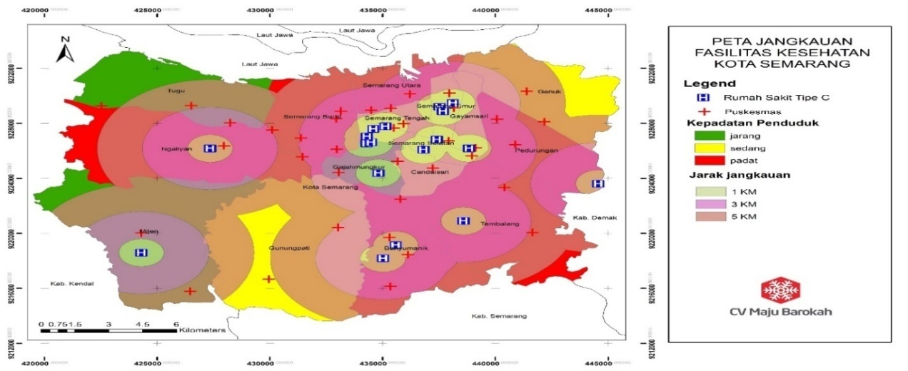

Gambar 3.3. Peta Jangkauan Fasilitas Kesehatan Kota Semarang (RS Tipe C)

Bila jarak antar rumah sakit tipe D/C sekitar 5-10 km maka dapat dilihat bahwa setiap kecamatan akan memiliki 1 rumah sakit tipe D/C sesuai kebutuhannya sebagai rujukan pertama dari FTKP terutama Puskesmas.

Sedangkan untuk rumah sakit tipe B di kota Semarang jumlahnya sudah cukup hanya saja areanya tidak merata sebagai rujukan lanjutan dari rumah sakit tipe D/C seperti tampak pada gambar berikut :

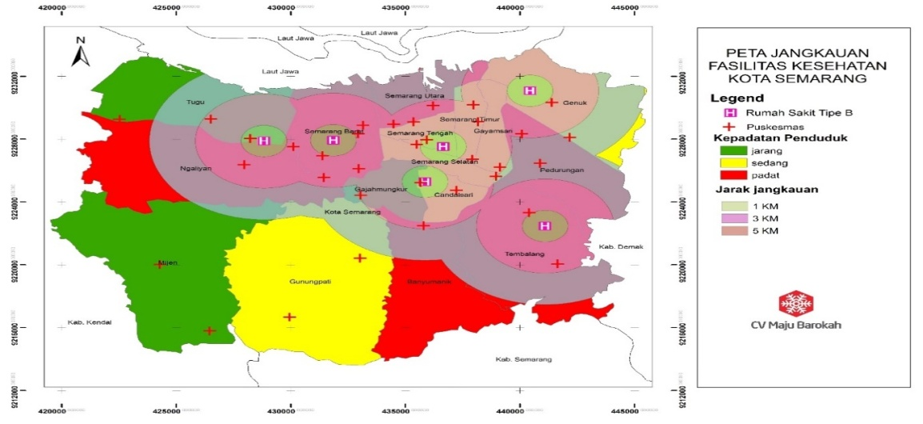

Gambar 3.4. Peta Jangkauan Fasilitas Kesehatan Kota Semarang (RS Tipe B)

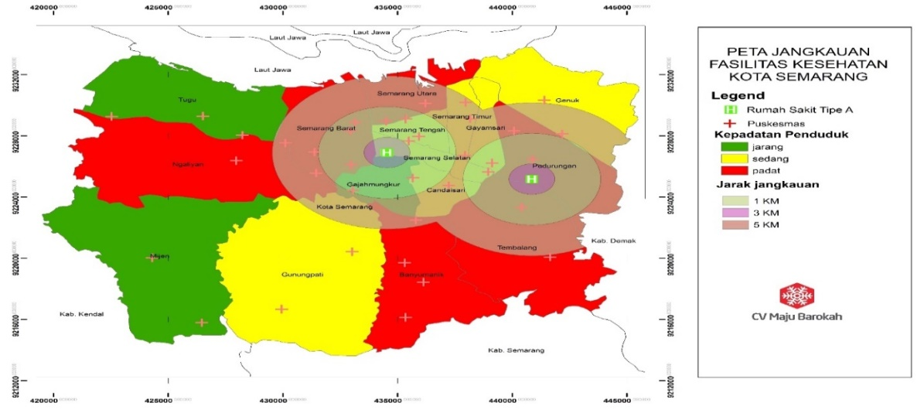

Gambar 3.5. Peta Jangkauan Fasilitas Kesehatan Kota Semarang (RS Tipe A)

Untuk rumah sakit tipe A di kota Semarang jumlahya sudah cukup dan letaknya sudah cukup center. Jarak yang dibutuhkan oleh masyarakat untuk menuju rumah sakit dari tempat tinggalnya sesuai dengan hasil riset pemasaran adalah 1-5 km dari tempat tinggalnya dapat ditempuh waktu <15 menit dengan kecepatam sekitar <20km/jam. Begitu pula jarak dari FTKP ke rumah sakit tipe D/C sebagai rujukan pertama FTKP.

Hal itu sesuai dengan harapan masyarakat kota Semarang yang didapatkan dari mini survey 50 responden bahwa 23 responden mengharapkan jarak rumah sakit dari tempat tinggalnya adalah <5km dan sebanyak 27 responden mengharapkan 5-10 km dimana sebagian besar dari responden mengendarai transportasi kendaraan pribadi dan sebagian mengendarai kendaraan umum dan berjalan kaki.

Tabel 3.2. Survei Ukuran Jarak RS dari tempat tinggal

|  |  |  |  |  |  |
| --- | --- | --- | --- | --- | --- |
| **Berapa jarak RS yang anda inginkan dari rumah Anda ?** | | | | | |
|  | | Frequency | Percent | Valid Percent | Cumulative Percent |
| Valid | <5 KM | 23 | 40.4 | 46.0 | 46.0 |
| 5-10 KM | 27 | 47.4 | 54.0 | 100.0 |
| Total | 50 | 87.7 | 100.0 |  |
| Missing | System | 7 | 12.3 |  |  |
| Total | | 57 | 100.0 |  |  |

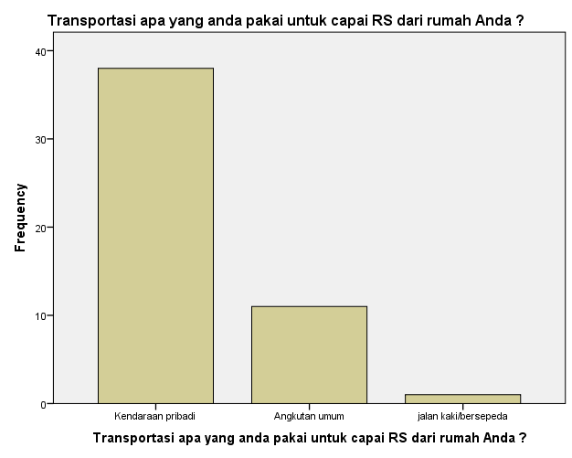

Gambar 3.6. Grafik Survei Transportasi yang dipakai Mencapai RS

1. **KESIMPULAN**
   1. Wilayah Kecamatan Semarang Utara yang disarankan untuk didirikan rumah sakit tipe D/C, para responden mengharapkan rumah sakit yang akan didirikan dekat dengan perumahan sedangkan untuk Kecamatan Gunungpati diharapkan pendirian rumah sakitnya dekat dengan Kampus Universitas Negeri Semarang (Unnes) atau perumahan sekitar Unnes dan dekat pasar Gunungpati.
   2. Rumah sakit tipe D/C sebagai rujukan pertama dari FKTP mempunyai daerah cakupan area sekitar 5 km jadi idealnya jarak antar rumah sakit tipe D/C adalah sekitar 5-10 km.
   3. Jarak yang dibutuhkan oleh masyarakat untuk menuju rumah sakit dari tempat tinggalnya sesuai dengan hasil riset pemasaran adalah 1-5 km dari tempat tinggalnya dapat ditempuh waktu <15 menit dengan kecepatan sekitar <20km/jam. Begitu pula jarak dari FTKP ke rumah sakit tipe D/C sebagai rujukan pertama FTKP.
2. **REFERENSI**
3. DPR-RI. Undang-Undang Republik Indonesia Nomor 23 Tahun 1992. Jakarta: Kementerian Sekretariat Negara; 1992. p. 1–31.
4. Dinas Kesehatan Kota Jayapura. Rumah Sakit Dian Harapan Tipe C di Jayapura. Jayapura: Dinas Kesehatan Kota Jayapura; 2004.
5. Agiwahyuanto F, Hapsari Y, Baju Widjasena. Studi Kajian Kelayakan Pendirian Rumah Sakit Umum di Area Kota Semarang. Semarang; 2017.
6. DPR-RI. Undang-Undang Republik Indonesia Nomor 44 tahun 2009. Jakarta: Kementerian Sekretariat Negara; 2009. p. 1–40.
7. Direktorat Jenderal Bina Upaya Kesehatan. Laporan Akuntabilitas Kinerja Instansi Pemerintah Tahun 2015. Jakarta; 2016.
8. Dinas Kesehatan Kota Semarang. Profil Kesehatan Kota Semarang 2016. Semarang; 2016.
9. Dinas Kesehatan Kota Semarang. Profil Kesehatan Kota Semarang 2017. Semarang; 2017.
10. Direktorat Bina Pelayanan Penunjang Medik dan Sarana Kesehatan. Pedoman Penyusunan Studi Kelayakan ( Feasibility Study ) Rumah Sakit. Jakarta: Kementerian Kesehatan Republik Indonesia; 2012. p. 1–17.
11. Ikhsan. Akuntansi dan Manajemen Keuangan Rumah Sakit Yogyakarta. Yogyakarta: Graha Ilmu; 2010.
12. Agiwahyuanto F, Hartini I, Sudiro. Upaya Pencegahan Perbedaan Diagnosis Klinis Dan Diagnosis Asuransi Dengan Diberlakukan Program Jaminan Kesehatan Nasional ( JKN ) Dalam Pelayanan Bpjs Kesehatan Studi Di Rsud Kota Semarang Efforts to Prevent Differences between Clinical and Insurance Diag. J Manaj Kesehat Indones [Internet]. 2016;4(02):84–90. Available from: https://ejournal.undip. ac.id/index.php/jmki/article/view/13594/10252
13. BPJS Kesehatan. Panduan Praktis: Sistem Rujukan Berjenjang. Jakarta; 2014.
14. Krishna WP. STUDI KELAYAKAN PEMBANGUNAN RUMAH SAKIT INDONESIA PERMAI DI DAERAH BOJONGSOANG KABUPATEN BANDUNG. Bandung: Universitas Pasundan; 2016.
15. Johan S. Studi Kelayakan Pengembangan Bisnis. Graha Ilmu. Jakarta; 2011.
16. Hadi Umar. Teknik Menganalisis Kelayakan Rencana Bisnis secara Komprehensip. In: Studi Kelayakan Bisnis. Gramedia P. Jakarta; 2005.
17. Jakfar, Asmir. Studi Kelayakan Bisnis. Jakarta: Kencana Prenada Media; 2010.